PROCES VERBAL CONSEIL MUNICIPAL N° 283

Vendredi 18 juillet à 18 h 30

NOMBRE DE MEMBRES
En exercice | Présents | Qui ont pris part aux délibérations
15 | 12 | 12

Présents : Daniel JARRY – Josiane MIO BERTOLO – Fabrice CLARY – Marie CALMON LAGARRIGUE –
Julian GOMEZ - Evelyne CRABOL – Evelyne DESCHAMPS - Jean Marc LAVIALE - Pierre MASSABEAU
– Sylvia BAQUE- Liliane RESSEGUIER – Sylvie LOUIS

Absents / excusés :
Jean-Jacques BOUSQUET - Benoît JURASCHEK – Olivier TAURAND

Secrétaire : Fabrice CLARY

Avant l’ouverture de séance Mr le Maire demande au conseil municipal l’inscription à l’ordre du jour de 2 délibérations :
- Vente d’une portion de la parcelle F n° 17 d’une superficie de 41 m² au profit du Département correspondant à l’emprise des travaux pour la côte du Cluzel,
- L’achat de parcelles situées le long du chemin de la Gariotte et appartenant à la famille GUYE.
Le conseil municipal accepte l’inscription de ces 2 délibérations à l’ordre du jour

Information au conseil :
- Signature d’un devis de 21 264 € TTC avec l’entreprise MERCADIER pour l’empierrement le renfort du soubassement de la Tour du château
- Virement de crédits au titre de la fongibilité, rajout de 30 000 € sur l’opération « SALLE COMMUNALE – STRUCTURE INTERGENERATIONNELLE »
- Signature d’un devis de 1 344 € TTC avec l’entreprise AUSSET pour la réalisation de portes aux anciennes étables du château.
- Signature d’un devis avec la SAUR de 3200 € pour la réparation de bornes incendie.
- Signature du devis de la FDEL 8 992 € pour la réhabilitation de l’éclairage extérieur du château.
- Accord de la subvention des amendes de police pour la réalisation du parking de l’école d’un montant de 10 495 €.

I – Délibération Composition et répartition des siège du conseil communautaire du Grand Cahors

DELIBERATION
N° 2025-07001

Objet : Fixation du nombre et de la répartition des sièges au sein du Conseil communautaire du Grand Cahors dans le cadre d’un accord local

- Vu le Code général des collectivités territoriales (CGCT) et notamment son article L5211-6-1 ;

- Vu le décret n° 2024-1276 du 31 décembre 2024 authentifiant les chiffres des populations de métropole, des départements d’outre-mer de la Guadeloupe, de la Guyane, de la Martinique et de La Réunion, de Saint-Barthélemy, de Saint-Martin et de Saint-Pierre-et-Miquelon ;

- Vu le courrier de Madame La Préfète du Lot en date du 27 janvier 2025 aux Maires des communes du Lot et aux Présidents des communautés de communes et d’agglomération du Lot, relatif à la composition des conseils communautaires pour le mandat 2026-2032 ;

- Vu l’arrêté n° DCL/2019/024 pris le 5 septembre 2019 par Monsieur Le Préfet du Lot, portant détermination du nombre et de la répartition des sièges au sein du Conseil communautaire de la Communauté d’agglomération du Grand Cahors, ayant fixé comme suit sa composition actuelle :
- Considérant que la composition ci-dessus, reposant sur l’accord local le plus représentatif des communes membres du Grand Cahors dites intermédiaires (= accord local n° 12 sur les 12 accords locaux légalement possibles en 2019 pour composer le Conseil communautaire du Grand Cahors sur le mandat 2020-2026), offre à la gouvernance communautaire le meilleur équilibre possible entre les 2 communes du pôle urbain, les 10 communes périurbaines et les 24 communes rurales du territoire intercommunal ;

- Considérant que reconduire une même composition pour le mandat 2026-2032 permettrait de préserver cet équilibre, assurant ainsi la continuité et la stabilité d’une gouvernance communautaire économe des deniers publics, dont l’efficacité est par ailleurs renforcée par une organisation des services communautaires mutualisés avec ceux de la Ville-centre et dirigés par une autorité territoriale commune ;

Monsieur Le Maire rappelle au Conseil municipal que la composition du Conseil communautaire du Grand Cahors pour le mandat 2026-2032 doit être fixée conformément à l’article susvisé du CGCT, tel que rappelé par Madame La Préfète du Lot dans son courrier susvisé.

Ainsi, cette composition peut être fixée, à compter du prochain renouvellement général des conseils municipaux en mars 2026 :

- Selon un accord local permettant d’effectuer une répartition des sièges communautaires dans le respect des modalités légales suivantes :

- Le nombre total de sièges répartis entre les communes ne peut excéder de plus de 25 % celui qui serait attribué en application des III. et IV. de l’article susvisé du CGCT, à savoir la somme des sièges attribués à la représentation proportionnelle à la plus forte moyenne et des sièges attribués « de droit » ;

- Les sièges sont répartis en fonction de la population municipale de chaque commune, authentifiée par le décret susvisé ;

- Chaque commune dispose d'au moins un siège ;

- Aucune commune ne peut disposer de plus de la moitié des sièges ;

- La part de sièges attribuée à chaque commune ne peut s'écarter de plus de 20 % de la proportion de sa population dans la population globale des communes membres, sauf à bénéficier de l’une des deux exceptions suivantes :

- Lorsque la répartition effectuée en application des III. et IV. sus évoqués conduirait à ce que la part de sièges attribuée à une commune s'écarte de plus de 20 % de cette proportion et que la répartition effectuée par l'accord maintient ou réduit cet écart ;

- Lorsque deux sièges seraient attribués à une commune pour laquelle la répartition effectuée au titre de la représentation proportionnelle à la plus forte moyenne conduirait à l'attribution d'un seul siège.

Afin de conclure un tel accord local, les conseils municipaux des communes membres doivent approuver une composition du conseil communautaire respectant les conditions cumulatives précitées, par délibérations concordantes. Ces délibérations municipales doivent être adoptées au plus tard le 31 août 2025 par les deux tiers au moins des conseils municipaux des communes membres représentant plus de la moitié de la population totale de la communauté, ou l’inverse, cette majorité devant comprendre le conseil municipal de la commune dont la population est la plus nombreuse, lorsque celle-ci est supérieure au quart de la population totale de la communauté (c’est le cas de la commune de Cahors dont la population représente 47% de la population du Grand Cahors).

- A défaut d’accord local approuvé conformément aux règles ci-dessus, Madame La Préfète du Lot, selon la procédure « de droit commun », fixera à soixante-huit (68) le nombre de sièges au sein du Conseil communautaire du Grand Cahors et les répartira comme suit :

Au plus tard au 31 octobre 2025, par arrêté préfectoral, Madame La Préfète du Lot fixera la composition du Conseil communautaire du Grand Cahors conformément à l’accord local qui aura été conclu entre ses communes membres, ou, à défaut, conformément à la procédure « de droit commun ».

Eu égard aux « considérant » susvisés, Monsieur Le Maire indique au Conseil municipal qu’il a été envisagé de conclure, entre les communes membres du Grand Cahors, un accord local fixant à soixante-douze (72) le nombre total de sièges au sein du Conseil communautaire du Grand Cahors pour le mandat 2026-2032, ainsi répartis :

Communes attributaires de sièges communautaires « de droit » non éligibles, dans le cadre d’un accord local, à l’attribution d’un second siège communautaire par application des règles fixées à l’article susvisé du CGCT.

Il est à noter que cet accord local est l’accord local n° 11 sur les 11 accords locaux légalement possibles (voir en annexe les 11 accords locaux possibles) pour composer le Conseil communautaire du Grand Cahors sur le mandat 2026-2032. Il est le plus représentatif des communes membres du Grand Cahors dites intermédiaires au sein de son Conseil communautaire, celles-ci bénéficiant en effet de deux sièges (contre un seul au titre de la répartition de « droit commun »). Il correspond exactement à l’accord local qui avait été conclu entre les communes membres du Grand Cahors pour composer son Conseil communautaire sur l’actuel mandat 2020-2026.

Pour rappel, en application de l’article L5211-6 alinéa 4 du CGCT, les communes disposant d'un seul conseiller communautaire titulaire bénéficient d’un conseiller communautaire suppléant, qui peut participer avec voix délibérative aux réunions du conseil communautaire en cas d'absence du titulaire, dès lors que ce dernier en a avisé le président de la communauté. Le suppléant est destinataire des convocations aux réunions du conseil communautaire, ainsi que des documents annexés à celles-ci.

Il est donc demandé au Conseil municipal de bien vouloir, compte tenu de l’ensemble de ces éléments, fixer le nombre et la répartition des sièges au sein du Conseil communautaire du Grand Cahors pour le mandat 2026-2032.

Le Conseil municipal, après en avoir délibéré,
Par 12 voix pour, 0 voix contre, et 0 abstentions,

- Décide, pour le mandat 2026-2032, de fixer à soixante-douze (72) le nombre total de sièges au sein du Conseil communautaire du Grand Cahors et de les répartir ainsi :
- Autorise Monsieur Le Maire à accomplir tout acte nécessaire à l’exécution de la présente délibération.

II. Acquisition foncière
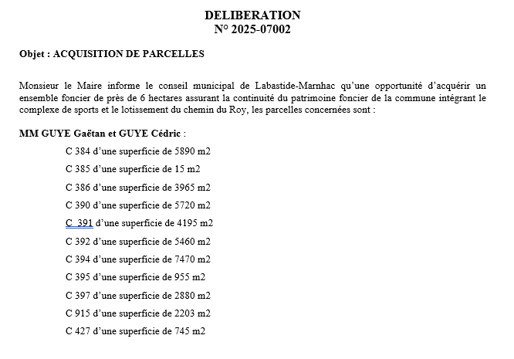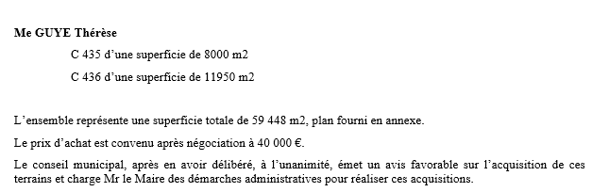

III–Délibération cession d’une portion de la parcelle F 17

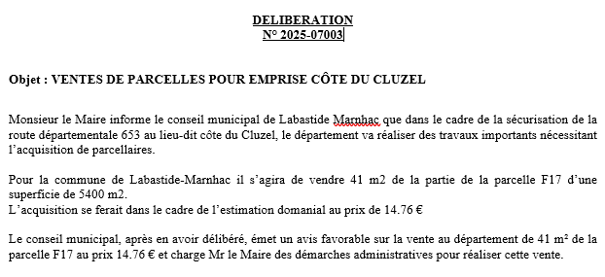

Arrivée de M. JURASCHEK – M. TAURAND

IV Point travaux en cours
- Château :
Première partie des travaux de la tour pratiquement terminée
- Ecole :
Le store de la classe des CM1/CM2 est posé. Travaux réalisés par l’entreprise IDEALU.
Les agents profitent des vacances scolaires pour réaliser les différents travaux de nettoyage et d’entretien.

V – Questions diverses

- Maison médicale,
Un cabinet s’est libéré, il faudra se positionner pour le réattribuer. Quelques demandes sont à l’étude.
- Grand Cahors
Le conseil communautaire a voté a désaffectation du parc des expositions afin de pouvoir étudier d’autres pistes d’utilisation du bâtiment.
- Salle commune – Structure intergénérationnelle
Inauguration le mercredi 23 juillet à 11 h.
- Chemin de Monredon
Mme DESCHAMPS rappelle qu’il faudrait aménager l’espace de manœuvre du camion poubelle sur le chemin de Monredon.

Levée de la séance à 20h

LE MAIRE LE SECRETAIRE

